PATAMONto LA
2019-2021
ERRADICACIÓN DR. LA VIOI.F.NCNA LA MILIF.P^{Z}

LINEAMIENTOS DEL PROGRAMA "ESTÍMULOS A LA EDUCACIÓN BÁSICA"
Los presentes lineamientos se apoyan en el Bando de Policía y Gobierno 2019-2021 del Municipio de Oaxaca de Juárez.
Se alinea a las Directrices del Plan Nacional de Desarrollo 2019-2024 que dice: Para revertir la situación de desigualdad social en México, las líneas de acción de esta directriz deben contribuir a:

El bienestar prioritariamente para los grupos vulnerables, quienes sufren por carencias, olvido y
abandono; en especial, a los pueblos indígenas de México. Por el bien de todos, primero los pobres.
En el Plan Estatal de Desarrollo para el estado de Oaxaca, establece:
Aplicar programas de ayuda alimentaria y escolar para estudiantes de Municipios de Alta y muy Alta marginación.
l. OBJETO Y ÁMBITO DE APLICACIÓN
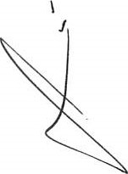
Los presentes lineamientos tienen por objeto establecer los procedimientos generales par la operación del programa denominado "Estímulos a la Educación Básica", mismo que está integra o 4 por 1700 estudiantes de nivel primaria de Escuelas Públicas de las 13 agencia del Municipio Oaxaca de Juárez, con un rango de edad de 6 a 14 años. Actualmente se encuentran en el programa 100 escuelas de las 110 que tiene el municipio. El Programa es operado por la Unidad de Desarrollo Familiar a través del Departamento de Apoyo a la Educación del Comité Municipal del Sistema para el Desarrollo Integral de la Familia.
Para el cumplimiento de este objetivo, el programa otorga becas integrales que consisten en:
- Apoyos Económicos, en 4 exhibiciones al año.
- Apoyos Alimentarios, en 4 exhibiciones al año.
- Paquetes de útiles escolares, en una exhibición al año.
- Calzado escolar en una exhibición al año.
Para los efectos de los siguientes lineamientos se entenderá por:
COMITÉ DIRECTIVO DE BECAS: Es la integración de un grupo de seis padres de Familia que son elegidos en Asamblea mediante votación por las tutoras o tutores de los beneficiarios.
CMEPAS: Centros Municipales de Educación Abierta para Adultos del Munic• e Oaxaca de Juárez.
NOMINA: Lista para firma de los padres o tutores de Benefici I
68050
ATVIMONIO LA
LA VIOI.F.NCIA LA MILTF.R'
ll. DEL PROCESO DE SELECCIÓN.
La Dirección General del Comité Municipal del Sistema DIF, asignara el número de becas con que contara cada Escuela. Una vez asignado el número de becas, se procederá de la siguiente manera:
- El comité directivo de Becas, propondrá a los aspirantes con la colaboración de la o el director de la escuela y profesorado, ya que son ellos quienes conocen las condiciones en las que el alumnado asiste a la institución.
- Una vez que la Dirección de Desarrollo Familiar tengan las y los aspirantes, procederá a realizar la selección derivado de una entrevista o encuesta y de ser posible, una visita domiciliaria para aplicar un estudio socioeconómico.
- Las y los beneficiarios serán aquellas candidatas o candidatos que se encuentren en condición económica o social más precaria.
- La Unidad de Desarrollo Familiar notificará al Comité Directivo de Becas él o los nombres de las niñas y niños beneficiarios seleccionados.
- En ningún caso se hará la selección de una niña o niño tomando en cuenta únicamente promedio o calificaciones, ya que este programa de estímulos está destinado a favorecer el estudio entre la población infantil oaxaqueña con menores posibilidades económicas.
- Las tutoras o tutores de la niña o niño, firmaran el formato correspondiente donde acepten los presentes términos y lineamientos.
- Ningún Servidor Público podrá influir en la asignación de las becas.
111. DE LOS BENEFICIARIOS.
Las niñas y niños del programa deberán:
- Pertenecer a un núcleo familiar de escasos recursos económicos, comprobado mediante el estudio socioeconómico realizado por personal de la Unidad de Desarrollo Familiar.
- Estar matriculados en una escuela primaria pública ubicada en la jurisdicción del Municipio de Oaxaca de Juárez.
- No ser beneficiario de algún otro programa de apoyo, por lo que las tutoras o tutores deberán firmar el formato, donde bajo protesta decir verdad manifiestan que su hija o hijo no es beneficiario de algún programa o beca ya sea federal, estatal o municipal. Dicho formato se anexará al expediente del beneficiario.
- DE LAS OBLIGACIONES DE LAS NIÑAS Y LOS NIÑOS
  - Asistir puntualmente a sus actividades escolares.
  - Observar buena conducta dentro y f r la escuela. Esforzarse en mejorar su aprovech o escol r.
2
Galdcnizs Juárez
PAIPIMONEO cucrua,vu_ EUEtAhiOAD
2019-2021
DR. LA VTC)LF.NC.TA LA
- DE LAS OBLIGACIONES DE LAS TUTORAS O TUTORES
Serán obligaciones de los padres o
  - Formar parte del Comité Directivo de Becas de la Escuela
  - Asistir con oportunidad a las reuniones que convoque eventos convocados por el Comité Municipal del Sistema DIF.
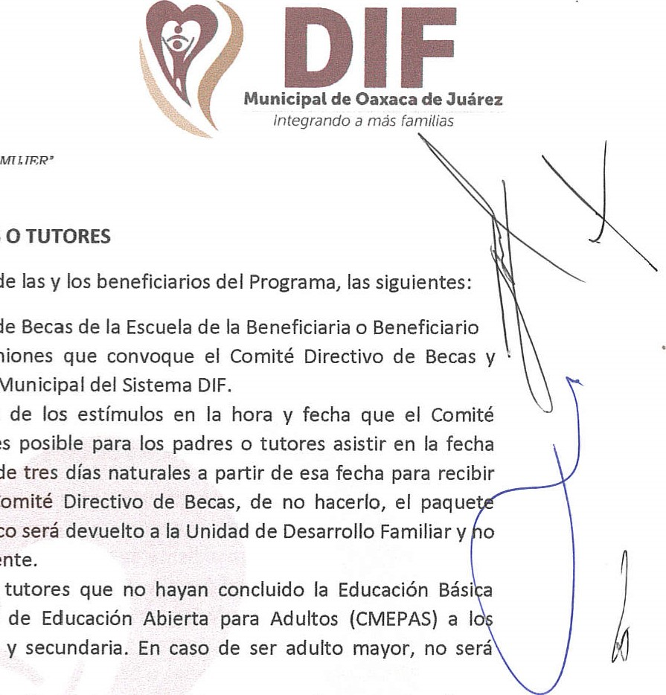
  - Asistir puntualmente a la entrega de los estímulos en la hora y fecha que el Comité Directivo de Becas indique, si no es posible para los padres o tutores asistir en la fecha señalada, contara con un máximo de tres días naturales su apoyo, con la presidenta del Comité Directivo de Becas, de no hacerlo, alimentario y/o el recurso económico será devuelto a la Unidad de Desarrollo Familiar y o podrán ser reclamados posteriormente.
tutores
de
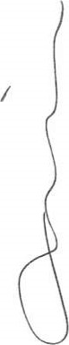
  - Será obligatorio que los padres o tutores que no hayan concluido la asistan a los Centros Municipales de Educación Abierta para Adultos niveles de alfabetización, primaria y secundaria. En caso de ser adulto mayor, no será obligatorio.
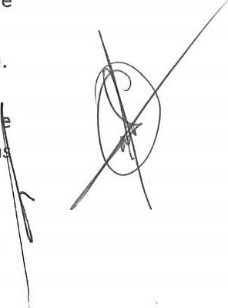
  - En caso de haber concluido la Educación Básica, deberá integrarse a los cursos o talleres que el Comité Municipal del Sistema DIF determine y que tendrá una duración mínima de dos horas completas un día a la semana.
  - Vigilar que la o el beneficiario cumpla con fas normas de aseo y tareas que la escuela exija.
  - Reportar ante la Unidad de Desarrollo Familiar cualquier anomalía.
  - Participar con responsabilidad e interés y todas las acciones de beneficio comunitario qu con lleva el programa, además de formar parte del Comité Directivo de Beca obligatoriamente cuando la asamblea lo elija.
- DEL COMITÉ DIRECTIVO DE BECAS.
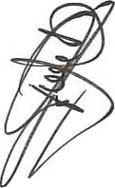
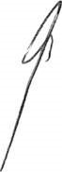
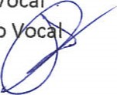
  - Las escuelas primarias públicas que se incorporen al programa deberán constituir un Comité Directivo de Becas, mismos que será conformado en asamblea por todos los padres de familia de los becarios, cuyo Comité Directivo deberá r integrado de la siguiente manera:
      - Presidente
      - Tesorero
      - Secretario
      - Vocal de Control y Vigilancia
      - Primer Vocal
      - Segundo c

•pmo LA VIOLENCIA LA
    - Los integrantes del Comité Directivo de Becas, duraran en funciones un plazo no menor a un año y no mayor a dos.
    - El Comité Directivo de Becas será electo mediante votación, donde al menos deberán contar con el voto de la mitad más uno de los integrantes de los tutores beneficiarios por este programa.
- DE LAS OBLIGACIONES DEL COMITÉ DIRECTIVO DE BECAS.
Las obligaciones de los integrantes del Comité Directivo de Becas, serán las siguientes:

    - Organizar las reuniones para informar a los padres o tutores integrantes del Comité de Becas sobre los diferentes aspectos del Programa y tomar los acuerdos pertinentes, vantando el acta correspondiente de los acuerdos que se tomen.
    - Entregar la lista de candidatas y candidatos para ser beneficiarios del Programa al Departamento de Apoyo a la Educación.
    - En caso de bajas de beneficiarias o beneficiarios, se deberá hacer el trámite en la Unidad de Desarrollo Familiar, quien determinará lo conducente.
    - Cada Comité establecerá su propia dinámica para la recepción y entrega de los Estímulos (trasporte de despensas y papelería).
    - Ante la duda de que algún padre o tutor de alguna niña o niño beneficiario del Programa disfrute de una posición económica favorable, el Comité Directivo de Becas podrá solicitar por escrito, de manera fundada y motivada a la Unidad de Desarrollo Familiar realización de un estudio socio económico que determine la situación del padre o utor; y ésta emitirá la decisión correspondiente, la cual no podrá ser cuestionada ni a elada en ningún momento.
    - En caso de que algún integrante del Comité Directivo de Becas renuncie al rgo que ocupa, deberá notificar por escrito a la Unidad de Desarrollo Familiar. El mie ro que renuncie deberá responsabilizarse de la elección de quien lo sustituirá a través e una Asamblea con los integrantes del Comité Escolar de Becas, en un plazo no mayor a inco días a partir de la renuncia.
    - Bajo ninguna circunstancia los integrantes del Comité Directivo de Becas podrán establecer multas para sancionar a los padres o tutores por faltas o retardos.
    - Las responsabilidades de las presidentas o presidentes serán:
      - Citar por escrito a los tutores de los beneficiarios a las reuniones necesarias para darles informes pertinentes o tomar acuerdos.
      - Asistir puntualmente con la tesorera en la fecha que la Dirección Administrativa del Comité Municipal del Sistema DIF, indique para la firma de la póliza del cheque.
      - Organizar y realizar la entrega de apoyos otorgados po p ogr y reportar por escrito las anomalías que pudieran presentarse durant e procesos.

PAIPIMONi0

*2079 YA
LA
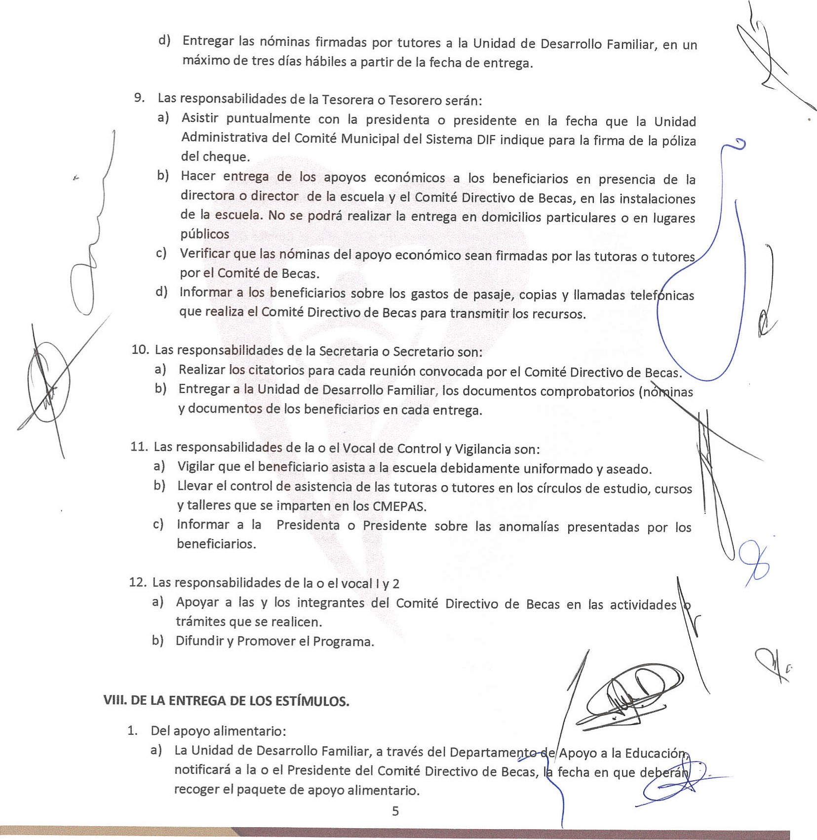
LA VIOI.RNCIA M[WF.P'
C.P-
|
LA HUMAN'OAO
LA VIOI.F.NC.IA MTLIF.P'
b) El paquete de apoyo alimentario se entregará cuatro veces al año.
- Del apoyo económico:
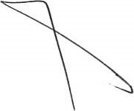
  - La entrega a cada una de las o los presidentes del cheque que ampara el monto del número de becados de cada escuela que se trate, será en las instalaciones que ocupa el Comité Municipal del Sistema DIF. Este cheque irá acompañado de la nómina correspondiente, en donde se asienta el nombre del becario y la cantidad que deba recibir.
  - Las o los Presidentes y las o los Tesoreros deberán acudir a la institución Bancaria que se les indique para cambiar el cheque, y así entregar a cada beneficiaria o beneficiario la cantidad que corresponde.
  - En Asamblea General en las instalaciones de la escuela, el Comité Directivo de Becas entregará el estímulo económico a cada tutora o tutor, en presencia del Director de la misma.
  - El calzado escolar se entregará una vez durante el ciclo escolar, preferentemente en el mes de diciembre, a través de vale con proveedor autorizado.
- Paquetes de Útiles Escolares:
  - Se entregará un paquete escolar una vez durante el ciclo escolar, a través de un vale con proveedor autorizado.
- DE LAS NÓMINAS.
La Unidad de Desarrollo Familiar a través del Departamento de Apoyo a la Educación, entregará la nómina a la o el Presidente de cada Comité Directivo de Becas en la fecha que se designe, para la entrega que corresponda.
La Secretaria o secretario del Comité Directivo de Becas tendrá la obligación de regresar la nóminas debidamente firmadas por las tutoras o tutores que reciben el apoyo, en original, limp• y sin ninguna alteración al Departamento de Apoyo a la Educación, en un máximo de tr días hábiles contados a partir de la entrega del cheque.
- DE LA BAJA DE LAS NIÑAS O NIÑOS
Las y los beneficiarios serán dados de baja cuando:
  - La o el beneficiario egrese de la primaria.
  - La o el beneficiario cambie su residencia a otro municipio.
  - La o el beneficiaria sea dado de baja de la escuela por cualquier situación.
  - La o el beneficiario falte por más de quince días de manera consecutiva a la escuela de
manera injustificada.
- Si la o el beneficiario es inscrito en otra escuela y si esa escuela le considerará para seguir como persona beneficiaria en caso de
C.P.
ce al programa, se r una nte.
|

COLZURAL DE
2019-2021
I.A LA VIOJ.F.NCNA c.OA,TPA MTWF.R'
- Si la o el tutor de la beneficiaria o beneficiario falta a tres o más actividades convocadas por el Comité Municipal del Sistema DIF.
- Si la o el tutor de la beneficiaria o beneficiario no asiste en dos o más ocasiones, sin causa justificada, a la entrega de apoyos.
- Renuncia voluntaria de la o el tutor del beneficiario.
- Si la o el tutor de la o el beneficiario acumula tres o más inasistencias consecutivas al centro educativo CMEPA, sin causa justificada.
- Por agresiones físicas o verbales hacia los integrantes del Comité Escolar de Becas, a los directivos de la institución primaria, así como a los integrantes del Comité Municipal del Sistema DIF.
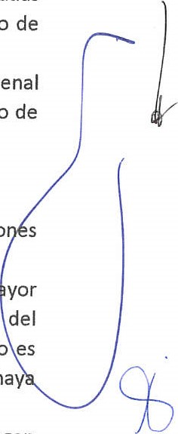
- Por realizar actos inmorales o escandalosos u otros hechos en las reuniones convocadas por el DIF Municipal, así como por las reuniones convocadas por el Comité Directivo de Becas, en los CMEPAS y los lugares donde se realicen los talleres.
- Por agresiones que puedan ser constitutivas de delitos contemplados en el Código Penal del Estado de Oaxaca, Código Penal Federal o infracciones contempladas en el Bando de Policía y Gobierno.
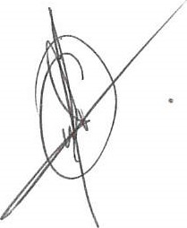
- Por no acatar indicaciones de la Unidad de Desarrollo Familiar.
- Por ser beneficiadas de algún otro Programa Federal, Estatal o Municipal.
- En general, por asumir o realizar cualquier conducta que se oponga a las disposicio s contenidas en este lineamiento.
- Las justificaciones de inasistencia deberán ser comunicadas por escrito en plazo no m yor a cinco días hábiles después de la inasistencia a la Unidad de Desarrollo Familiar del Comité Municipal del Sistema DIF, en donde la o el responsable decidirá si el motivo es suficiente para la justificación de la inasistencia, dicha decisión será final, sin que ha lugar a cuestionamientos o apelaciones de ningún tipo.
- Será motivo de baja del programa en caso de que la presidenta o tesorera no hagan entrega del apoyo económico, apoyo alimentario, paquete escolar y vale de calzado a la beneficiaria o beneficiario del programa, dentro de un plazo de 5 días.
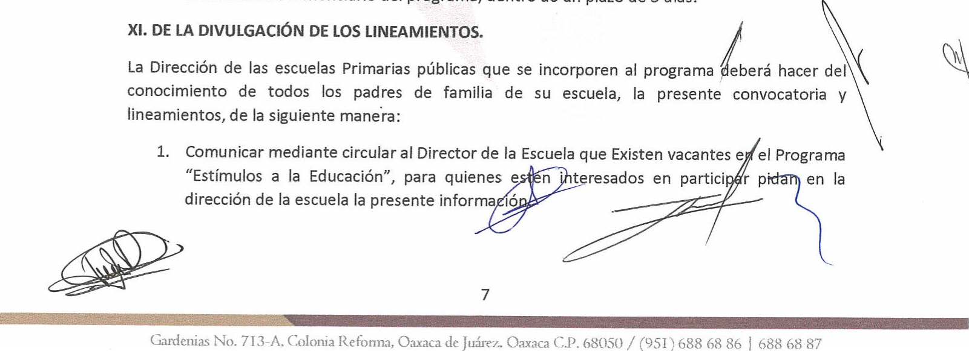
XI. DE LA DIVULGACIÓN DE LOS LINEAMIENTOS.
La Dirección de las escuelas conocimiento de todos los padres de lineamientos, de la siguiente manera:
1. Comunicar mediante circular al "Estímulos a la Educación", para dirección de la escuela la presente
LA VIOLF.NC'NA CONTRA LA
LINEAMIENTOS DEL PROGRAMA "ESTÍMULOS A LA EDUCACIÓN BÁSICA" APROBADOS EN LA
INTEGRANTES DE LA JUNTA DE GOBIERNO |  | FIRMA
C. OSWALDO GARCÍA JARQUíN | PRESIDENTE MUNICIPAL  CONSTITUCIONAL DE LA  CIUDAD DE OAXACA DE JUÁREZ | 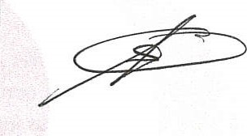
C. FELIPE JAVIER GUZMÁN  CONCHA | DIRECTOR DEL COMITÉ  MUNICIPAL DEL SISTEMA  PARA EL DESARROLLO  INTEGRAL DE LA FAMILIA | 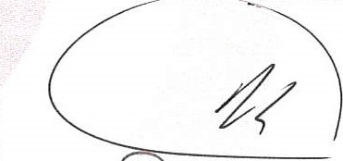
C. MIRIAM DE LOS ÁNGELES VÁSQUEZ RUíz | REGIDORA DE BIENESTAR  SOCIAL Y POBLACIÓN EN  CONDICIÓN VULNERABLE Y DE  JUVENTUD, DEPORTE Y  RECREACIÓN | 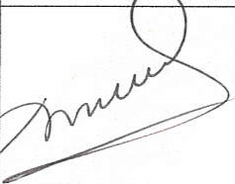
C. ISMAEL CRUZ GAYTÁN | REGIDOR DE AGENCIA Y  COLONIAS Y DE MUNICIPIO  SEGURO Y MOVILIDAD | 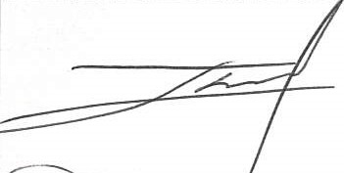
C. MARÍA DE LOS ÁNGELES SANDOVAL HERNÁNDEZ | REGIDORA DE SALUD, SANIDAD Y ASISTENCIA SOCIAL | 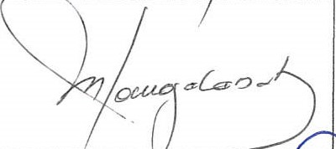
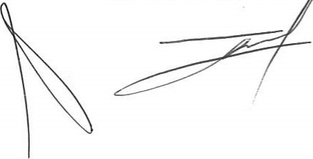
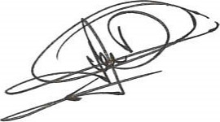
PRIMERA SESIÓN ORDINARIA CORRESPONDIENTE AL AÑO 2019, CON FECHA VEINTISEIS DE JUNIO DEL DOS MIL DIECINUEVE, POR LA JUNTA DE GOBIERNO DEL COMITÉ MUNICIPAL DEL SISTEMA PARA EL DESARROLLO INTEGRAL DE LA FAMILIA.
CP. | 7

O DIF
DE de Oaxaca de
OE LA HUE•ANIOAD
2019-2021

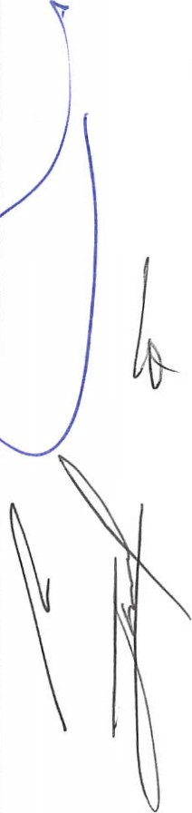
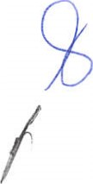
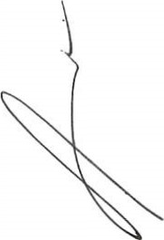
AÑO POR LA ERRADICACIÓN LA VIOLENCIA COTRA LA MTJ.TF.P'
C. XHUNAXHI FERNANDA MAU GÓMEZ | REGIDORA DE ARTE, CULTURA  Y PATRIMONIO INMATERIAL Y  DE EDUCACIÓN, CIENCIA Y TECNOLOGÍA
 |  |  |  |  | 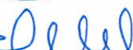
C. MIRNA LÓPEZ TORRES | REGIDORA DE DERECHOS  HUMANOS Y DE IGUALDAD DE GÉNERO | 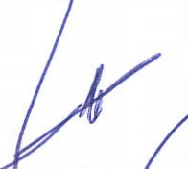
C. TANIA CABALLERO  NAVARRO | REGIDORA DE HACIENDA MUNICIPAL |  |  |  |  | 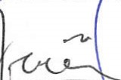
C. JUAN ANTONIO ENRÍQUEZ  MOJICA | DIRECTOR GENERAL DE  DESARROLLO HUMANO | 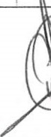
C. MARTíN MARIO MÉNDEZ RUíz | DIRECTOR DE  ADMINISTRACIÓN |  |  |  |  |  | 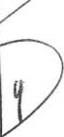
C. REBECA MORALES GARCÍA | TESORERA MUNICIPAL | 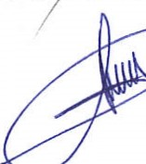
C. PATRICIA BENFIELD DE GARCíA | PRESIDENTA DEL CONSEJO  CONSULTIVO COMITÉ  MUNICIPAL DEL SISTEMA PARA EL DESARROLLO  INTEGRAL DE LA FAMILIA | 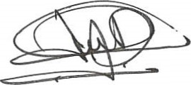
C. MARÍA DE LOS ÁNGELES MARTíNEZ LUNA | CONTRALORÍA MUNICIPAL | 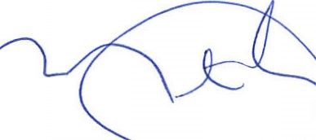
9
Gardenias No. 713-A. Colonia Reforma, de Juárez Oaxaca C.P. 6805C) / (951) 68 86 | 688

